Где и как правильно окунаться в крещенскую прорубь (купель)
Праздник начинается с вечерней службы, которая переходит в утреннюю литургию. Представители духовенства облачаются в белоснежные наряды. Днем происходит освещение воды, которую можно набрать, сходив в один из храмов.
Святая вода сохраняет свои свойства в течение года. Она способна очисть помещение от всего нечистого и скверного. Также служит оберегом людей от всего плохого.
Принимают ее утром натощак. В период после Рождества принято гадать, однако на праздник 19 января такие обряды недопустимы. В Крещение необходимо собраться всем родным и близким и посидеть за праздничным столом, богатым угощениями.
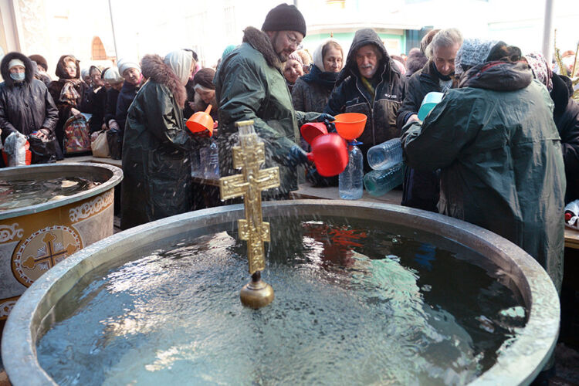
Блюда могут быть самыми разными, в это время нет поста. В праздник христиане должны молиться и духовно очищаться.
Перед тем как начать купаться, важно выбрать прорубь, который хорошо для этого оснащен. Должна быть лестница к спуску в воду, иначе существует риск поскользнуться и травмироваться.
Перед купанием богослужители прорубают лед в виде креста и освещают воду. До обряда необходимо исповедаться и причаститься, а также придерживаться следующих правил.
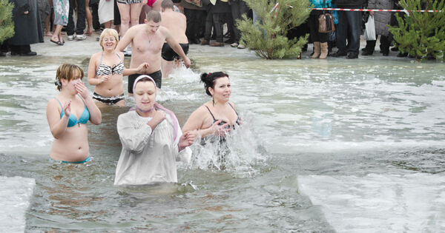
1. Не стоит раздеваться полностью. Минимальная одежда должна присутствовать.
2. Запрещается нырять в прорубь, будучи в нетрезвом состоянии.
3. Не купаться в холодной воде лицам, имеющим определенные заболевания.
4. Детей следует держать на руках при спуске в купель.
5. Прежде чем окунуться, нужно перекреститься и прочитать молитву “Отче наш”.
6. Три раза выполнить омовение и выйти из воды.

Правила подготовки
- Готовиться до предполагаемой даты следует заблаговременно, закаляя свой организм контрастным душем и обмыванием холодной водой определенных частей тела, например, рук и ног. Делать это необходимо минимум за месяц, а лучше подготавливаться за несколько месяцев.
- За два-три часа необходимо хорошо подкрепиться, избегая алкогольных напитков.
- Оправляясь на водоем, стоит захватить с собой необходимые вещи, подслащенный чай в термосе.
- К спуску в воду нужно походить аккуратно и не спеша в легкоснимаемой обуви. Это могут быть резиновые тапочки.
- Обязательно выполнить несколько разогревающий упражнений: побегать, попрыгать, поприседать.

Как купаться на крещение в проруби первый раз
Важно тщательно осмотреть территорию, где находится купель. Делать заплывы можно только в специально оборудованных для этого местах. Рядом с водоемом должны дежурить врачи, которые смогут оказать медицинскую помощь.
Новичкам не рекомендуется прибывать в холодной воде более чем 20 секунд. Для более опытных “моржей” время нахождения составляет около 1 минуты.
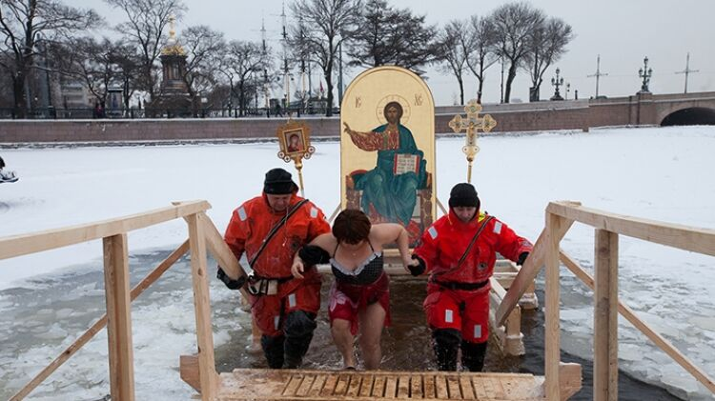
По окончанию процедуры хорошо растереть себя сухим полотенцем и согреться сладким чаем из термоса.

Нужно ли нырять с головой
Специалисты утверждают, что ныряние с головой может привести к резкому перепаду температур, и может спровоцировать возникновение шока от холода.
В купальню лучше всего заходить по уровень шеи. Иначе возникает риск рефлекторного сужения сосудов головного мозга. В воду нужно входить плавно и не задерживаться дольше рекомендуемого времени.
Если вы подготовлены, и ранее уже проводили процедуры закаливания и окунались, то погружаться с головой можно.

Важные советы, как правильно и в чем окунаться женщинам и мужчинам
Перед обрядом важно позаботиться об одежде, чтобы не смущать своим видом других людей. Минимальная одежда должна быть как у женщин, так и у мужчин.
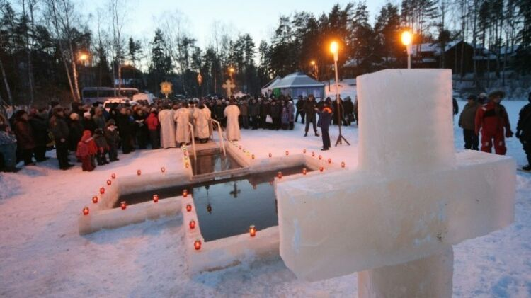
1. Женщины купаются в купальнике или белой рубахе, мужчины надевают плавки.
2. Рубаха не должна быть до пят. Оптимальная длина — до колен. Такое одеяние будет соответствовать священному празднику и не успеет застыть и превратиться в сосульку.
3. Женщины под рубаху могут одеть раздельный купальник, не слишком открытый .
4. Сплошной купальник здесь не уместен, так как в нем девушка быстрее замерзнет, и чтобы его снять придется как следует постараться.
5. Помимо одеяния, необходимо подготовить обувь, в которой идут к проруби.
6. К купели стоит подходить в резиновых тапочках или любой другой нескользящей обуви, чтобы случайно не поскользнуться и не упасть рядом с водоемом.
7. Обувь должна легко сниматься. Подойдут шерстяные носки, чтобы не отморозить ступни.
Передвигаясь рядом непосредственно с местом купания, стоит идти медленно и плавно, так как дорожка может быть слишком скользкой.

Можно ли купаться на Крещение детям
Нередко родители обращают внимание на вопрос не рано ли еще детям проводить обряд и окунаться в купель их детям. Все зависит от возраста и физического здоровья ребенка.
Не каждый родитель позволит своему чаду купаться в ледяной воде в зимнее время года. Священнослужители не дают особых рекомендаций на этот счет. Только сами родители решают вопросы, связанные с купанием.
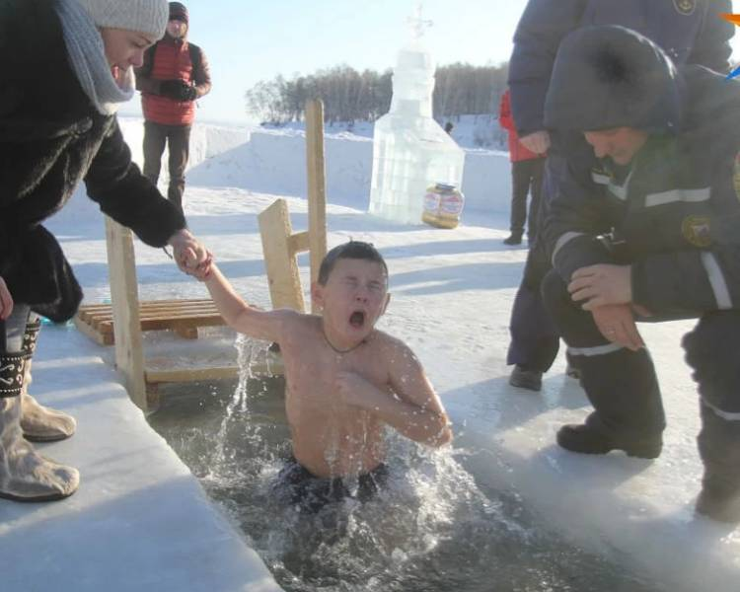
При этом они должны учитывать следующие параметры:
- Физическая подготовка чада;
- Состояние здоровья;
- Готов ли духовно малыш окунаться в прорубь.
Перед принятием решения необходимо расспросить ребенка о том, понимает ли он зачем это делать, чувствует ли потребность в окунании в освященную воду.
Родители проводят беседу на эти и другие вопросы, связанные с купанием в проруби. Не стоит заставлять и приказывать малышу выполнять то, чего он не хочет. Возможно, увидев, как взрослые проводят обряд, ребенок и сам пожелает искупаться и закалиться.

Что нужно взять с собой для купания в проруби
Окунаясь в первый раз, необходимо как можно скорее урегулировать температуру тела и восполнить теплопотерю. Для этого с собой следует захватить:
- Махровое полотенце, которым нужно хорошенько растереться после процедуры;
- Термос с горячим и слегка подслащенным чаем;
- Сменные тапочки.
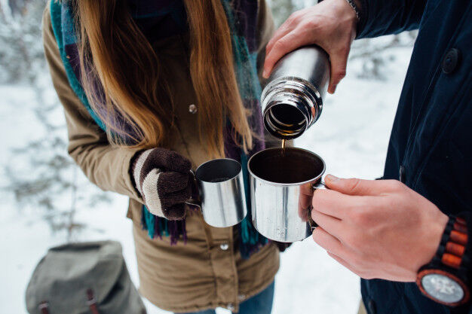
После водных процедур можно согреться горячим чаем из термоса. Можно заварить травяной, или свой любимый черный, зеленый чай.

Кому категорически нельзя купаться
Крещенские купания — обряд, который под силу подготовленным людям, регулярно занимающимся закаливанием и укреплением своего иммунитета.
Окунание в прорубь впервые может повлечь за собой ряд серьезных последствий. Далеко не всем разрешается купание в студеной воде. Многие заболевания могут обостриться на фоне водных процедур.
Нередко перепады температур влекут потерю сознания или повышению артериального давления.
При следующих недугах запрещается окунаться в полынью:
- Сердечно-сосудистые заболевания;
- Ожирение;
- Гипертония;
- Аритмия;
- Эпилепсия;
- Склонность к судорогам.
Также ледяная вода может обострить состояние при болезни дыхательных путей:
- Астмы;
- Тонзиллита;
- Фарингита;
- Фронтита;
- Гайморита.
Кожные патологии также являются противопоказанием к данной процедуре:
- Псориаз;
- Экзема.
Не рекомендовано купание при заболеваниях половой сферы как у женщин, так у мужчин.
Резкие перепады температур не пойдут на пользу группе лиц, страдающим:
- Сахарным диабетом;
- Тиреотоксикозом;
- Глаукомой;
- Конъюнктивитом;
- Бессонницей;
- Расстройствами невротического характера;
- Наблюдаемые психиатром.

Плюсы и минусы зимнего купания на Крещение
Перед заплывом в ледяную воду необходимо обдумать, какую пользу и вред может принести данная процедура.

Плюсы водных процедур
1. Укрепление защитных сил организма. При погружении в воду организм задействует все свои защитные ресурсы, повышая иммунитет. После “заплыва” еще долгое время организм человека будет успешно противостоять различным вирусам.
2. Тонус мышц. При окунании в студеную воду все мышцы тела повысят свой тонус, словно после интенсивной тренировке в зале. Они приобретут эластичность и податливость.
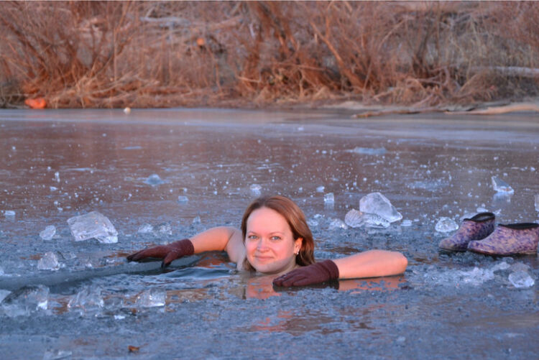
3. Укрепление нервной системы. Купание в ледяной воде провоцирует стресс. Длительный стресс негативно сказывается на состоянии организма.
Однако при заплыве возникает кратковременный стресс, приносящий только пользу всем системам. Окунание в прорубь укрепляет сон и повышает концентрацию внимания, действует как успокоительное, улучшает настроение.
Происходит это вследствие выработки эндорфинов, являющимися гормонами счастья. Чтобы получить свою дозу адреналина, экстремалы прыгают с парашютом, фотографируются на крыше небоскреба, купаются в проруби и делать многие другие поступки.

Минусы заплывов в купель
1. Вред для всего организма в целом. Неподготовленному человеку может стать плохо после данной процедуры. Резкий перепад температуры чреват возникновением спазмов сосудов, что может закончится летальным исходом.
По этой причине важно получить консультацию у врача, узнать какие хронические заболевания являются противопоказанием к моржеванию.
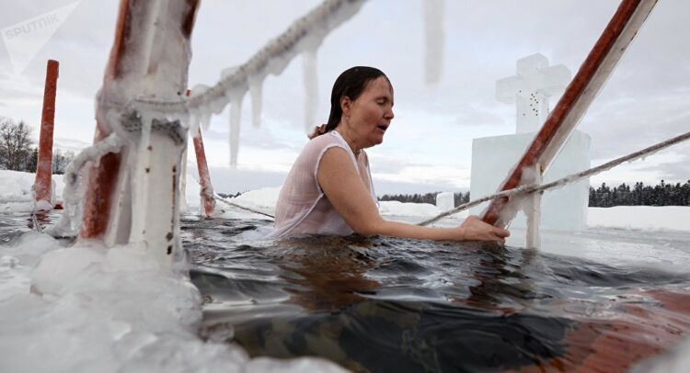
2. Нагрузка психического характера. Некоторые люди не смогли окунуться в прорубь, так как не были достаточно подготовлены на психологическом уровне.
При неудачном погружении люди начинают панически бояться простыть, кутаются в несколько слоев одежды и избегают сквозняков.
Даже после того одеяния люди начинают болеть, так как организм теперь напоминает “тепличное растение”, которое от малейшего дуновения ветерка может простыть.

Свойства крещенской воды
На Крещение принято освещать воду. Святая вода называется агиасма. Принесенную в дом водичку можно использовать круглый год. Она не пропадает и не цветет, не имеет запаха.
Ее набирают в открытых источниках, таких как реки или родники. При необходимости можно использовать колодезную и скважинную воду.
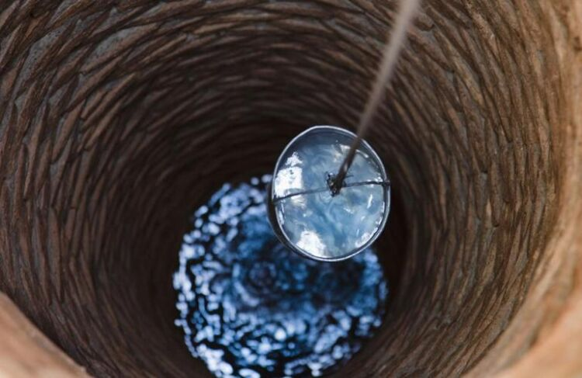
Сосуд для хранения крещенской воды должен быть чистым. Воду прячут в темное место, куда не проникают солнечные лучи.
Принесенной в помещение водой окропляют углы комнат, выгоняя все нехорошее из дома. Ею обрабатывают вещи и принимают внутрь во время болезни. Также ей смазывают больные места. Разрешается давать пить тем, кто не может присутствовать по тем или иным причинам на Святом Причастии.
При желании можно умываться крещенской водой, но не стоит использовать ее при приготовлении пищи.
В ночь на Крещение вся вода освящается и становится подобной иорданским водам, в которых освящался сам Иисус Христос. Самая обычная вода, которая течет из-под крана, становится святой.
Поэтому святой водой можно умыться в любом источнике, а не только той, что освящает священник в храме.
Если в ведро с набранной водой добавить небольшое количество крещенской, она также станет вся святая.
Ученые выясняли, что вода в период с 18 по 19 января способна приобретать необычную биоактивность и изменять свою структуру на протяжении почти полутора суток. Именно в это время стоит делать запасы на весь грядущий год.
Освященная вода способна вылечить от различных недугов, улучшить состояние при многих болезнях души и тела.
Крещение Господня является особым святым праздником со своими обычаями и правилами, нарушение которых может повлечь за собой серьезные проблемы.
Купание в святой воде — не только полезная, но и нужная процедура для очищения души и тела. Важно безукоризненно следовать правилам, и тогда купание принесет только положительные эмоции.

